**Маріупольська спеціальна загальноосвітня школа-інтернат № 37**

**Донецької обласної ради**

**Учнівський навчальний проект «Твоє життя йде з родини».**

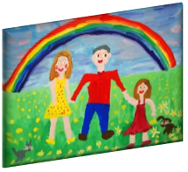 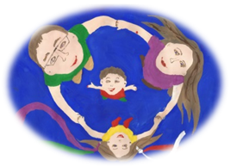 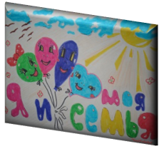

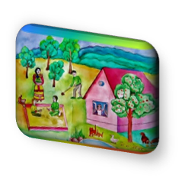 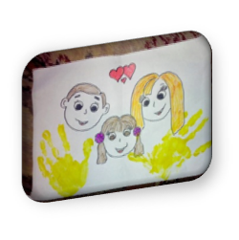

**Вчитель: Григор’єва Ю.В.**

**Учасники: 4 – «Б» клас.**

**м. Маріуполь, 2016 н.р.**

**Твоя родина, твоя рідня, твій рід.**

**Мета проекту:** розширювати знання учнів про найдорожчих

людей; зміцнювати родинні стосунки, вчити

надавати допомогу членам родини, дбати про

здоров’я рідних; розвивати зв’язне мовлення,

критичне мислення, уміння слухати, аналізувати,

робити висновки, виховувати любов до батьків,

шанобливе ставлення, потребу турбуватися про

них, допомагати їм.

**Актуальність проекту**

Діти прийшли навчатися до школи. Вони всі різні. Більшість з них відвідували дитячий садок. Є діти, які виховувалися вдома. Як зацікавити дітей, щоб вони найповніше змогли задовольнити свої пізнавальні потреби, як створити такі умови, за яких розкриються їхні здібності і діти зможуть відчути свою успішність і задоволення від навчання. Адже це ще не колектив, який живе за правилами шкільного життя. Усі діти з різних сімей, вже виховувались в різних навчальних закладах; тобто вимоги до навчання та виховання були різними. Як же створити класну родину?

Переді мною постала проблема – створення класної родини через вивчення родин дітей. Отже, на допомогу мені прийшов метод проектів. Батьки підтримали цю ідею, діти – зацікавились.

Робота над проектом сприятиме розкриттю здібностей, талантів дітей, викличе бажання творчо працювати, адже ця тема їм дуже близька. З’явилась можливість учителю більше дізнатися про своїх учнів та їх родини, родинні стосунки, сімейні традиції.

Із метою поглиблення родинних контактів, стимулювання інтересу дітей до історії свого роду, бажання піклуватися про рідних, пам’ятати і берегти минуле розпочалася робота над проектом. Необхідно добре знати свій рід, адже саме з цього починається людина. А коріння її закладене в батьківській хаті, материнській пісні. “Щоб добре знати дітей, потрібно знати сім’ю”,- В. Сухомлинський.

**Тип проекту:** дослідницько-пошуковий, груповий,

короткотривалий.

**Учасники проекту:** учні, учитель, батьки.

**Завдання проекту:** розширювати знання учнів про традиції в сім’ї,

професії батьків, формувати позитивне

ставлення до сім’ї. Розвивати творчі здібності

та вміння викладати свої думки у творчій

проектній формі. Розвивати навички роботи в

команді.

**Очікувані результати:**

♦ Формування навичок дослідницької роботи.

♦ З’ясування ролі та місця українських традицій у сучасних сім’ях.

♦ Створення й демонстрація творчих робіт учасників проекту.

♦ Проведення презентації проекту.

**Етапи реалізації проекту**

**I. Підготовчий етап.**

1.Визначення теми проекту.

2.Пошук і аналіз проблеми.

3. Постановка мети проекту.

4. Ознайомлення батьків із темою і завданням проекту.

5. Форми презентації проекту:

* Анкетування батьків – Вересень.
* Бесіда «Рід, рідня, родовід» - Жовтень- Листопад.
* Оформлення виставки малюнків та виробів « Я, родина, Україна» - Грудень.
* Участь у конкурсі читців. Вірші «Побут і звичаї рідного краю у віршах» - Грудень.
* Підготовка та проведення позакласного заходу «Без сім’ї немає щастя на землі!» - на тижні української мови та літератури.
* Мультимедійна презентація проекту «Твоє життя їде з родини» - Березень.

**Поділ дітей на групи.**

Метод «Ледокол». Діти обирають малюнки: сонечко, зірочка, квітка. За обраними малюнками утворюються групи.

**Завдання групам.**

**«Сонечки»-**познайомитися з традиціями родин. Оформити фотоколаж «Родовідне дерево класної родини».

**«Зірочки»-** читання віршів «Побут та звичаї рідного краю у віршах».

**« Квіточки»-** оформити виставку малюнків, виробів « Я, родина, Україна».

**II Основний етап.**

1. Аналіз наявної інформації.

2. Пошук інформаційних джерел (анкетування батьків, бесіди зі старшими членами родини, складання родинного дерева).

3.Збирання і вивчення інформації, вдосконалення творчої роботи по групах за допомогою батьків.

4.Підготовка й проведення уроку-презентації.

**Гіпотеза**

Діяльність учнів базується на засадах особистісно орієнтованого навчання. Її цілі безпосередньо мають співвідношення зі сферою бажань учня, його індивідуальними інтересами. Учень може реалізовувати своє право на самостійність, внесення своєї частки в суспільну значущу справу.

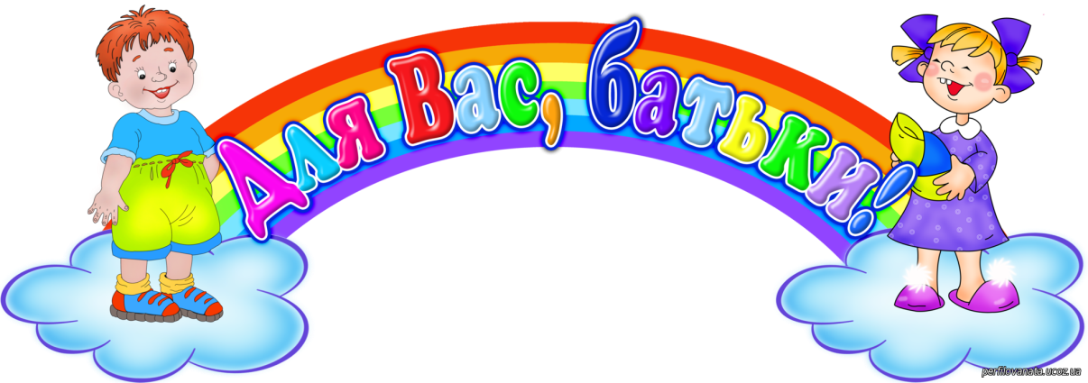

**Анкета**

Тест для батьків

Інструкція: на кожне твердження слід дати відповідь "так" чи "ні"

1. Я розвиваю в дитині позитивне сприйняття його можливостей, здібностей.

2. Я надав кімнату або частину кімнати виключно для занять дитини.

3. Я привчаю дитину (з мінімальною допомогою і, як правило, самостійно) вирішувати свої проблеми, приймати рішення, піклуватися про свої обов'язки.

4. Я показую дитині можливості знайти книги і потрібні для її занять матеріали (використовуючи особисті, суспільні, шкільні бібліотеки).

5. Я ніколи не відмовляю дитині в проханні почитати їй.

6. Я постійно беру дитину в поїздки, подорожі, на екскурсії по цікавих місцях (відвідини музеїв, театрів та інше).

7. Я вітаю ігри і спілкування моєї дитини з друзями.

8. Я часто виконую разом з дитям одну і ту ж справу.

9. Я піклуюся про фізичне здоров'я дитини ( харчування, гартування зарядка, заняття спортом).

10. Я стежу, щоб малюк дотримувався режиму дня: вставав і лягав в один і той же час, мав годинник для занять, прогулянок, ігор і так далі

***Оцінка тесту***

Порахувати кількість плюсів (відповідь "так"). Кожна позитивна відповідь оцінюється в один бал. Розділивши отриману суму на 10 (кількість тверджень) отримуємо середньоарифметичне число.

***1-й рівень*** (1- 0,7 балу)

Ви правильно організовуєте шкільне життя дитини. Малюк має всесторонні інтереси, підготовлений до спілкування з дорослими і товаришами. При такому вихованні ви можете розраховувати на хороші успіхи в навчанні.

***2-й рівень*** (0,6-0,4 балу)

У вас можуть виникнути деякі проблеми в навчанні дитини. Задумайтеся, чи є ви надзвичайно активними, чи не блокуєте ви "поле свободи" дитини, чи досить часу дитя спілкується з однолітками? Ваші роздуми дозволять вам визначити оптимальну стратегію виховання.

***3-й рівень*** (0,3-0 балів)

У вашому досвіді просліджується головна помилка - надмірна опіка дитини, підміна зусиль дитяти власною активністю. Ви недостатньо даєте йому спілкуватися з однолітками, заважаєте йому набувати соціального досвіду.

Сподіваємося, що ваша самокритичність принесе успіх у виховній стратегії.

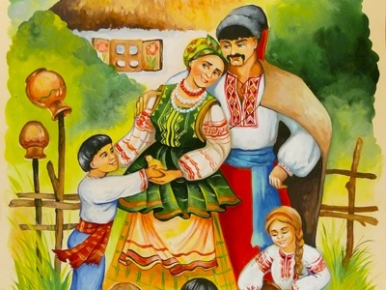

**Тема: Рід, рідня, родовід. Склад сім’ї, імена батьків, бабусь, дідусів. Про родовід. Сімейний календар. Традиційна сімейна мораль українців.**

**Мета:**з’ясувати значення понять "рід", "родина", "рідня"; вчити учнів складати родовідне дерево; розвивати уміння будувати висловлювання; виховувати шанобливе ставлення до рідних.

**Хід уроку**

**I. Організаційний момент.**

**II. Повторення вивченого матеріалу.**

– Відгадайте загадку:

Прийшла дівчина до хати,  
Узялась хазяйнувати:  
Вправно скриню відімкнула,  
В жовту свитку ліс вдягнула

**(Осінь).**

– Назвіть ознаки осені. Як називаються осінні місяці? Який зараз місяць? Яку роботу виконують люди восени?

**III. Фенологічні спостереження**

– Яка погода переважала протягом тижня? Яке небо?

Коли йшов дощ? Чи були інші опади?

(У календарі спостережень учні позначають, який стан неба сьогодні, наявність опадів.)

**IV.Вивчення нового матеріалу.**

**1.**Бесіда про сім’ю, рід, родину, родовід.

– У кожного з нас є найдорожчі нам люди. Хто це? Так, тато, мама, братик, сестричка – це сім’я.

Сім’я, мов сонечко, зігріває дитину від народження і до кінця днів. Сім’я – це гніздечко любові і тепла для кожного з нас. У родині має панувати злагода і повага до близьких, менші повинні шанувати старших, особливо бабусь і дідусів. Адже вони – коріння сім’ї, прожили довге життя, багато знають і уміють. Кожна сім’я – це частинка великого українського народу.

– Назвіть своє прізвище, ім’я, по батькові. Яка у вас сім’я? Як звати маму, тата, сестричку, братика, бабусю, дідуся?

**2. Робота з родовим деревом (учні говорять своїх родичів, а вчитель створює родове дерево для кожного з них).**

– Розгляньте малюнки. Кого на них зображено? Що роблять діти? Мама і тато? Що роблять бабуся і дідусь? Як назвати їх одним словом?

– Колись на Україні жили великими сім’ями: і дідусь, і бабуся, і тато, і мама, і сини, й доньки, і онуки, і онучки. Ось про таку сім’ю ми послухаємо зараз народну примовку.

У нашого Омелька – невеличка сімейка. Тільки він, та вона, та старий, та стара, та дві дівки косаті, та два парубки вусаті, та дві Христі в намисті, та дві ляльки в колисці.

– То велика чи маленька сімейка у дядька Омелька?

**3. Продовження бесіди.**

– Чи знаєте ви, що означає слово рід? Рід – це багато-багато поколінь. Це кілька родин від давніх часів і до сьогоднішніх днів.

Що ж таке родина? Родина – це група людей або рідня, що складається з батьків, дітей, онуків і близьких родичів.

Якщо ви прослідкуєте шлях від себе до ваших прабабусь і прадідів, то побачите свій родовід. (Робота за таблицею «Мій родовід»)

**4. Фізкультхвилинка.**

**5. Бесіда про сімейні традиції та реліквії.**

(Учні розповідають по родинні традиції, звичаї,пісні).

– Які свята у ваших сім’ях найулюбленіші? Чи святкуєте ви дні народження, іменини? Кого з рідних запрошуєте на сімейні свята? На які свята збирається вся ваша родина? Що даруєте один одному?

– На Україні існував звичай: на щастя дарувати рушники. Ними прикрашали портрети, квартири, образи, обв’язували снопи на обжинках. А коли дорослі одружувалися, молодий і молода ставали на рушник щастя, щоб їхнє життя було щасливим. У кожний рушник вкладена праця ваших предків. Рушники залишалися у дітей і переходили з покоління в покоління як згадка про батьків, як сімейна реліквія.

– Реліквія – це все те, що переходить до дітей і онуків на згадку про батьків. Родинною реліквією були також вишиті сорочки, фотографії рідних, намисто, національний одяг тощо.

**6. Робота з презентацією.**

– У давнину люди самі виготовляли одяг, взуття, посуд, а тому і веретено, і прядка, і мисник, глечики, горщики, макітра – теж переходили від одного покоління до другого як реліквії.

**7. Відгадування загадки.**

Найрідніша, наймиліша,

Всіх вона нас пестить, тішить,

Завжди скрізь буває з нами.

Відгадайте: хто це? **(Мама)**

– Мати – гордість сім’ї, усього роду, його святиня, її скрізь шанують, величають.

– За що ви любите свою маму? Опишіть свою маму. Яка улюблена пісня вашої мами? Хто з вас допомагає мамі? Як? Як ви звертаєтесь до своєї матері?

(Мамо, матусю, ненько і т. д.)

Як ви звертаєтеся до батька?

(Тато, татку, татусю, таточку.)

– Діти, ви повинні поважати маму, тата, усіх членів сім’ї, шанувати їх, допомагати їм.

**8.** Робота з підручником (с. 29).

– Розгляньте малюнки і розкажіть про обов’язки членів сім’ї.

**V.Закріплення вивченого матеріалу.**

**Завдання 1.** Впишіть імена своїх рідних.

**Завдання 2.** Прочитайте прислів’я: "На сонці тепло, а біля матері добре."

– Як ви його розумієте? Які ще прислів’я про маму ви знаєте? (Дитина плаче, а матері боляче. Лише мати – вірна порада. Ластівка радіє весні, а дитина – матері.)

**2. Підсумкова бесіда.**

Що треба робити кожному, щоб стати гідним продовжувачем свого роду і народу?

– Любити рідний край.

– Ніколи не забувати рідної мови, дбати про її чистоту.

– Любити і шанувати батька й матір своїх, всю свою родину, український народ.

– Пам’ятати звичаї і традиції свого народу.

– Шанувати свої обереги (свій дім і все, що в ньому є, мамину пісню і калину в лузі, маленьке джерельце і велику річку – все, що дороге і близьке серцю).

**VI. Підсумок уроку.**

"Бути хорошою людиною, принести щастя матері й батькові, не допускати, щоб старість їх стала горем, – нехай все це стане бажанням всього твого життя" (В. О. Сухомлинський).

**Виставка виробів та малюнків:**

**« Я, родина, Україна».**

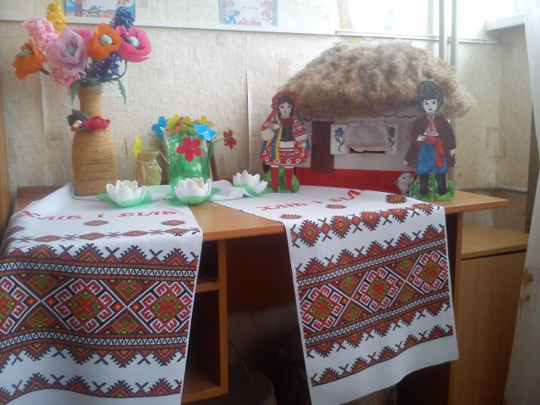 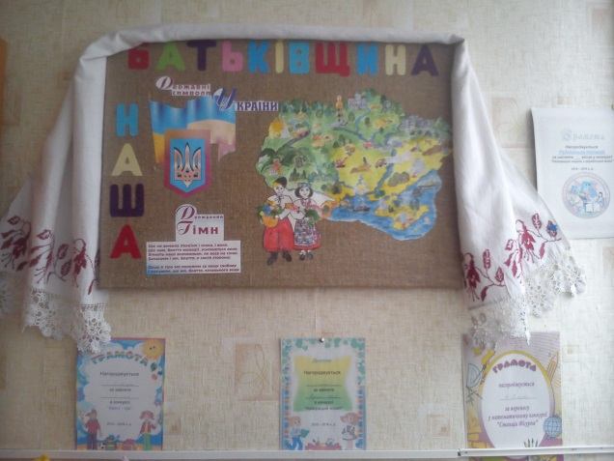

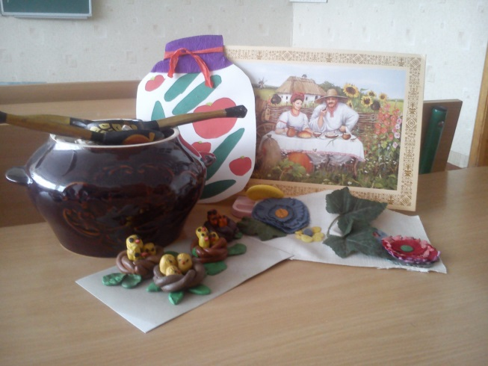 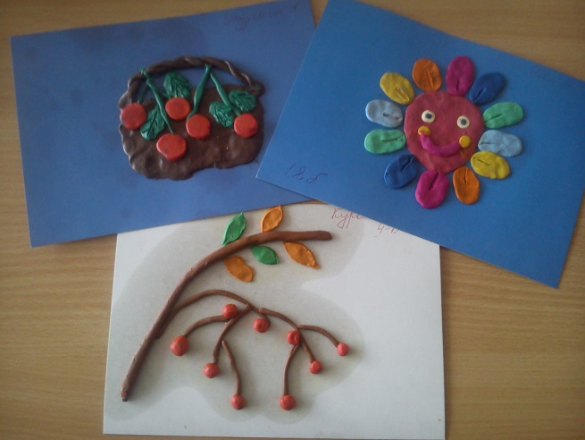

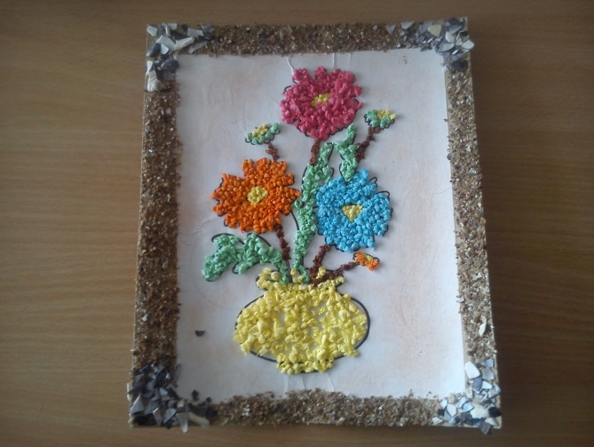 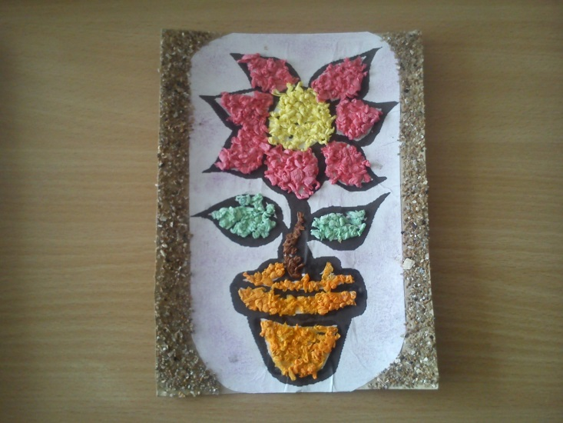

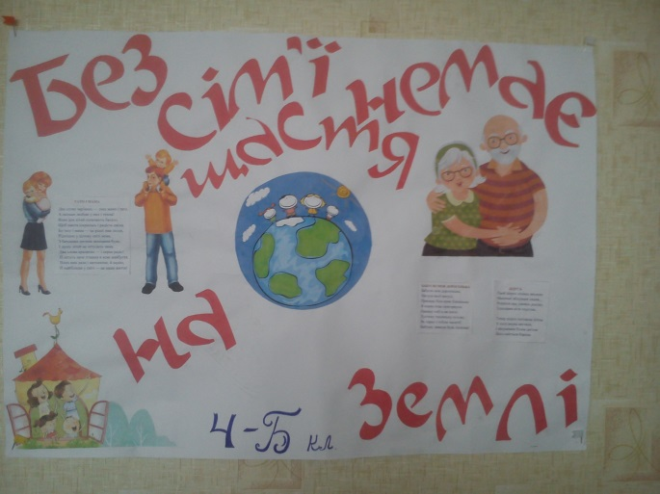 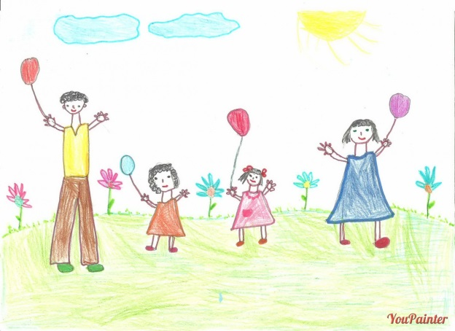

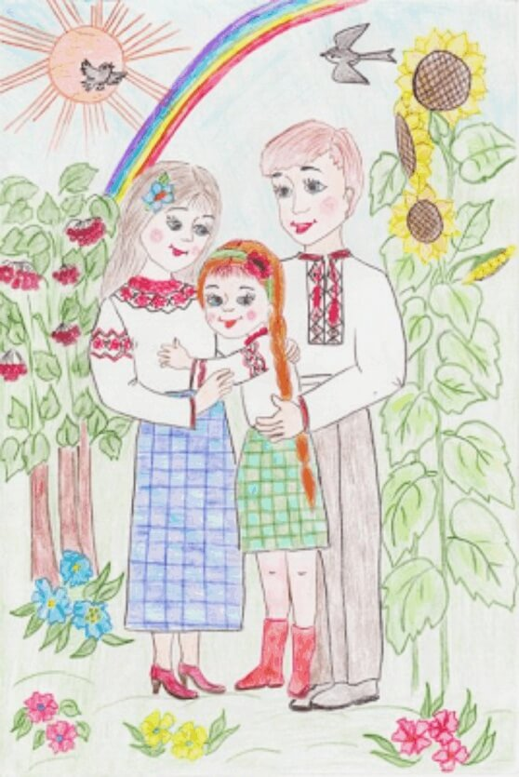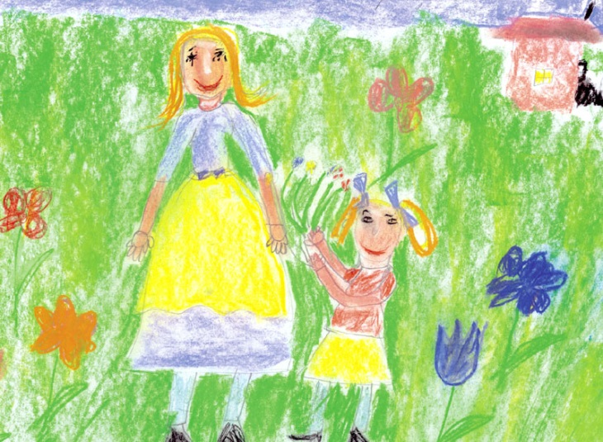

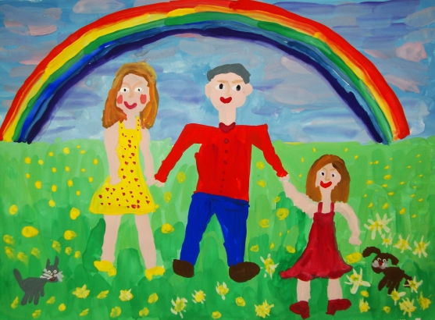

**Участь в конкурсі читців.**

**Вірші на тему:**

**«Побут і звичаї рідного краю у віршах».**

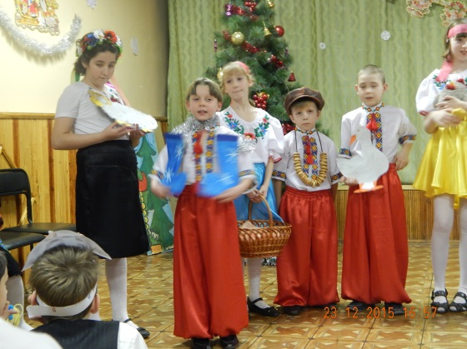 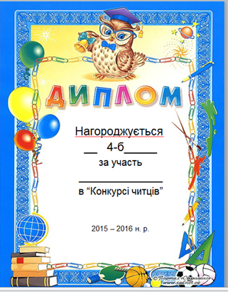

**Все починається з мами**

**Можна у світі чимало зробити:  
Перетворити зиму на літо,   
Можна моря й океани здолати,  
Гору найвищу штурмом узяти,   
Можна пройти крізь пустелі та хащі..  
Тільки без мами не можна нізащо,   
Бо найдорожче стоїть за словами:  
В світі усе починається з мами!..** [**Костецький Анатолій**](http://deti.e-papa.com.ua/virshi-dlya-ditei/author/kosteckij-anatolij/)

**Вишиванка**

**Мама вишила мені  
 Квітами сорочку.  
 Квіти гарні, весняні:  
 - На, вдягай, синочку!  
  
 В нитці – сонце золоте,  
 Пелюстки багряні,  
 Ласка мамина цвіте  
 В тому вишиванні.  
  
 Вишиваночку візьму,  
 Швидко одягнуся,  
 Підійду і обніму  
 Я свою матусю.**

[**Крищенко Вадим**](http://deti.e-papa.com.ua/virshi-dlya-ditei/author/krischenko-vadim/)

**Лінивий Пилип**

**Дуже важко жить Пилипу:  
де не ляже — там прилипне,  
і лише підйомним краном  
підніма Пилипа мама.** [**Костецький Анатолій**](http://deti.e-papa.com.ua/virshi-dlya-ditei/author/kosteckij-anatolij/)

**Теж саме**

**- Ну, хіба таке годиться?!  
В тебе знову одиниця!  
- А мене сьогодні, мамо,  
Запитали знов те ж саме!**

[**Бойко Григорій**](http://deti.e-papa.com.ua/virshi-dlya-ditei/author/bojko-grigorij/)

**ЧОМУ ЗУПИНИВСЯ ГОДИННИК?  
— Щось годинник,— каже тато,—   
Раптом зупинився.  
Треба в чистку віддавати,   
Мабуть, запилився...  
— Звідки взятись тому пилу? —   
Мовила Галинка.—  
Я ж годинник з милом мила:**

**Там нема й пилинки.  
 *Г. Бойко***

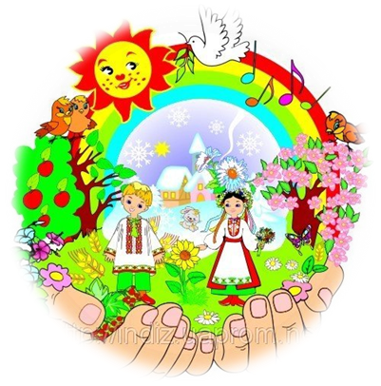

**Позакласний виховний захід**

**«Без сім’ї немає щастя на землі!»**

**Підготував вчитель: Григор’єва Ю.В.**

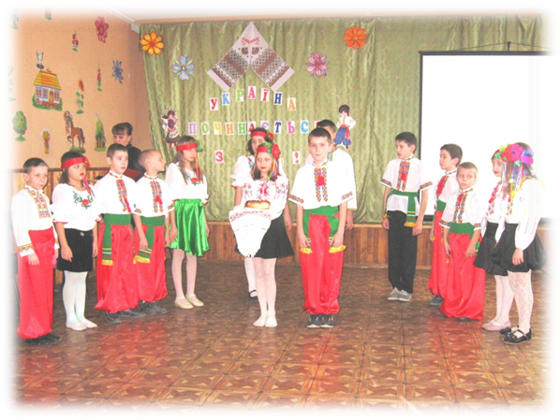

**Виховний захід: «Без сім’ї немає щастя на землі!»**

**Ведучий 1:**

Доленько світла, моя Україно,

Край чебрецю й барвінкових пісень.

Сонцем налиті життя і калина,

Радість дарують, звеличують день.

Сонцем вбираю красу до краплини,

Мову – перлину і спів солов’я,

Гомін полів і Дніпровського плину

Сивих століть призабуті слова.

В небі високім ключі журавлині,

З тобою розлука, і смуток, і біль,

Ти наче ненька, у світі єдина,

Чолом я низенько вклоняюсь тобі.

( діти побудовані, зустрічають гостей хлібом сіллю під музику, низький уклін від усіх)

**Сторінка 1 « ».**

**Ведучий 2:**

Україна – це наша родина, тому що основною клітиною нашої нації є саме родина.Родина – це кровно споріднені люди, з’єднані між собою щирою, міцною любов’ю і безмежною відданістю. Це рід, покоління людей зі спільними інтересами, спільною діяльністю, в яких панує пошана одне до одного. Саме в родині виховується любов до рідної мови, культури, традицій. Звідси і назва – рід, родина.

**1-й учень**

Добрий день, вам люди добрі!

Раді зі святом вас вітати,

Щастя і добра бажати.

На щиру розмову зібрались ми з вами,

Розмову сьогодні присвятимо мамам,

А ще – татусям, дідусям і бабусям,

Братам і сестричкам.

**2 – й учень**

Красиво і світло у нашій світлиці -

Гості у залі сидять дорогі.

І хочеться всіх привітати мені.

**4- й учень**

Гостей дорогих ми вітаємо щиро.

Стрічаємо з хлібом, любов’ю і миром.

**Сторінка 2 « Рідний дім».**

**Ведучий 1.**

Українська хата – це колискова нашого народу.

**Ведучий 2.**

Хата, моя рідна, батьківська хата. Ти навчила мене змалку поважати батька й матір, бути терплячим, чесним, роботящим.

**Учень:**

**Рідний дім**

Хай живе наш рідний дім!

Тепло й затишно у нім.

Тут і тато, тут і ненька,

І бабусенька рідненька,

І веселий наш дідусь

Крутить пишний русий вус.

Є. Желєзнякова

**(Танец девочек «Рідна ти моя Україна»)**

**Сторінка 3 «*Родина, родина від батька до сина*».**

**Учень:** Батько і мати – два сонця гарячих,

Що нам дарують надію й тепло.

Батько і мати у долі дитячій.

Треба, щоб кривди між них не було.

**Інсценізація «Батьки-чомучки» (за віршем А. Костецького)**

**Дитина**. Ну і мама! Ну і тато**!**

Наче справжні дошкілята!

Нічогісінько не знають,-

Смішно і сказать комусь!-

Бо щодня у нас питають

Лиш одне: «чому?» й «чому?»

* Ти чому образив Віку?
* А чому отримав двійку?
* А чому прийшов так пізно?
* А чому в шкарпетках різних?
* Ти чому такий непослух?
* А чому не стелиш постіль?
* Ти чому це вірш не учиш?
* А чому портфель без ручки?
* І чому такий синець?

**Дитина**. Ох, настане мій кінець!

Не поясниш їм ніколи,

Хоч би й дуже захотів …

Треба їх віддать до школи …

Хай питають вчителів!..

**Сторінка 4 «Рідна ненька».**

**Ведучий1.** Та найдорожчою для дітей людиною завжди була мама. Слово « мама» - таке ніжне, лагідне, тепле. Мама оберігає нас від усього злого.

*Молитва за маму.*

*Дві дівчинки виходять із свічкою та іконою в руках.*

**Учні.**

**Дитина 1**.Є у мене найкраща в світі матуся,

**Дитина 2.**За неї до тебе, Пречиста, молюся.

**Дитина 3**.Благаю у тебе дрібними словами

**Дитина 4**.Опіки та ласки для рідної мами.

**Ведуча 2.**Якщо говорити між нами – І сяюча диво – ялинка!

То все починається з мами. Від мами – і літери, й слово,

І казочка перша у світі, І зроблена разом обнова.

І сонячна подорож в літо, Якщо говорити між нами,

Найперші легенькі сніжинки, То все починається з мами*!*

**Ведуча 1.**

**- А зараз до вашої уваги гра- драматизація за віршем І. Бучко «Чия мама найкраща».**

**Лісовичок.** *(здивовано озирається і повідомляє з розумінням ситуації ).*

Чому це на галявині ще зранку шум і крик?

Чому у нашім лісі сьогодні спокій зник?

Це діти сперечаються, розумники малі.

У кого краща мама, вирішують вони.

Усіх найголосніше тріщить сороченя!

**Сороченя.** *( гордовито показує уявні прикраси ).*

Найкраща мама наша, бо модниця вона!

Зі смаком одягається, прикрасами пишається!

**Мишеня.** *( дуже тихо, ображено ).*

Я вухасте мишеня. Краща мама – це моя!

Колискові нам співає і казки розповідає!

**Жабеня.***( надуваючи щоки ).*

Ква- ква – ква! Ква – ква- ква. Я маленьке жабеня.

А чи вміє ваша мати задушевно так співати?

**Бджоленя.***( задоволено потирає животик ).*

Бджоленя я: джу – джу – джу! Неню теж свою люблю!

Хто ще рано- спозаранку принесе медку вам склянку?

**Совеня.** *( строго, виблискуючи окулярами ).*

І я, учене совеня, вмію маму вихваляти:

Кожен звір у лісі знає – і дорослі й діти –

Моя матінка сова – розумніша в світі!

**Лісовичок.** *( мудро, повчаючи всіх присутніх ).*

Сперечалися, бубніли, але так й не зрозуміли –

Найрідніша неня та, що зростила це дитя!

**Родинний конкурс для глядачів «Склади прислів’я».**

На екрані з’являється прислів’я( Першу частину прислів’я читає один учень, а другу – глядачі )

* Як Батьківщина й сонечко над нами, **отак і мама на землі одна.**
* При сонечку тепло, **при матері добро.**
* Материнська ласка **і кінця не знає.**
* Хто батька й матір зневажає, **той добра не знає.**
* Рідну матір **ніким не замінити**.
* Шануй батька й неньку – **буде тобі скрізь гарненько.**

**Сторінка 5 «Бабуся та дідусь».**

Ведучий 2

Бабусі – невтомні трудівниці, скарбниці мудрості нашого народу, хранительки звичаїв та обрядів, казкарки.

Ось вслухайтеся у саме слово: бабуся, бабусенька, бабуня, бабусечка.

Ведучий 1.

Подивіться у бабусині очі. Які вони щирі. У них не побачиш ні лукавства, ні хитрощів. Це погляд добра і любові.

І хоч горе не обходило бабусиної хати, особливим блиском світяться очі бабусі тоді, коли приходять до неї онучата. У кожної бабусі своє життя, своя доля.

**Учень 1:**

Зранку і до ночі трудиться бабуся.

В неї я охоче працювати вчуся.

Годі їй, старенькій мити, підмітати.

Я сама швиденько приберу в кімнаті.

**Учень 2:**

У неї в серці стільки доброти,

Неначе море, стільки в нім любові.

Все зрозуміє і за все простить,

І лине щирість в кожнім слові.

**Ведучий 2:**

А хто наймудріший в родині? Це звичайно дідусь. Постійний помічник бабусі –господар родини!

**Учень 1:**

Мій сивий лагідний дідусь.

Я тобі до землі вклонюсь.

За теплоту твою і ласку,

За мудре слово, гарну казку..

**Учень 2:**

Чи мороз, чи віє завірюха,

Я нікого не боюсь.

Це тому, що маю друга.

Мій найкращий друг дідусь.

Діти дарують бабусям та дідусям веселий «Український танок»

**Сторінка 6 «***„****Це моя земля, це моя країна”.*».**

**Ведуча 1**: Мабуть, у кожній родині люблять жартувати. Якою б засмученою не була людина, та, почувши дотепний жарт, вона обов’язково посміхнеться. Тож і ми трішки пожартуємо.

1. ***„Ой там на торжку, на базарі”…***

(Господарі везуть свиней, зупиняються)

**Господиня:**

Слава Богу, встигла я! Петре, зупиняй коня!

Я товар для вас привезла, любі господині! Подивіться, яке диво – мої лялі – свині!

Є рябенькі, є рожеві, є м’ясні або з жирком…

(Підходить „покупець”, розглядає поросят, гладить їх.)

**Учень(**покупець):

-Тітко, а скільки ви просите за ваших поросят?

-Дядьку, та навіщо до них лізти своїм довгим п’ятаком? Ніякої в вас культури, це ж ніжні тварини! Забирайтесь геть звідси, йдіть собі до Галі.

Мої лялі, мої любі, та я ж про вас дбала, та я ж вас годувала!(обіймає поросят, гладить їх).

Не продам я вас нікому! Петре, їдемо додому!(*Під супровід пісні)*

1. **Серед дітей**

Ти чому, Оленко, нині

То лежиш у ліжку,

То вмикаєш телевізор,

То гортаєш книжку,

А тим часом братик менший

В маминім халаті

Миє посуд, борщ готує,

Підмітає в хаті?

Усміхнулася Оленка:

- Не журіть ви брата:

Він сьогодні в ролі мами,

Я- у ролі тата.

**Ведучий 2:**

Сьогодні, діти, ви доторкнулися своїм серденьком до минулого, сьогодення та майбуття нашої великої шкільної родини, ваших родин. Це і є зв’язок поколінь, родовід. Де б ви не були, ким би не стали в майбутньому, завжди пам’ятайте свою родину, свою рідну землю, своє коріння.

**Діти по черзі читають:**

* Хай вам щастить у ваших родинах!
* Хай вам щастить у вашім житті!
* Хай вам щастить у вашій країні!
* Хай вам щастить на рідній землі!
* Бажаємо щастя!
* Сімейної згоди!
* Здоров’я і миру!
* Щоб не знали ви біди!
* Були разом ви завжди!

Коли б начальником я став

Хоч на одну годину,

То я б одразу наказав

Закон ввести єдиний.

- У дні святкові й вихідні

Батьків не допускати

Без нас: у парк, на стадіон,

До цирку й до театру.

Ще й всюди входи спорядив

Словами охоронними:

**Всі: «Вхід без дітей**

**Для всіх батьків**

**Суворо заборонено!»**

Звучить музика «Одна калина за вікном».

**Це- ми!**

**Ми такі різні!**

